**Инспекторский участок № 2 г. Опочка (межрайонный) Центр ГИМС Главного управления МЧС России по Псковской области напоминает «Правила безопасности при купании в крещенской купели»**

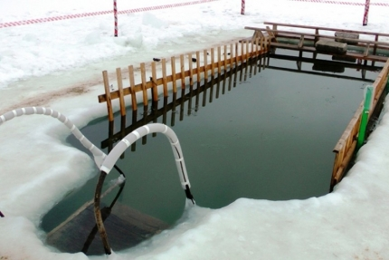

19 января православные христиане отметят один из великих праздников – Крещение Господне, или Святое Богоявление. По древней традиции, распространившейся на Руси с принятием христианства в 988 году, в этот день многие верующие, несмотря на мороз, купаются в прорубях.

Напоминаем о правилах безопасности для тех, кто планирует на Крещенский Сочельник купаться в проруби:

1. Гражданам в период Крещенских купаний окунаться (купаться) следует в специально оборудованных прорубях у берега после освящения её представителем Православной церкви.

2. За несколько недель до купания необходимо отказаться от алкоголя, так как он увеличивает нагрузку на сердце и способствует быстрому переохлаждению.

3. За два часа до купания следует плотно поесть. Это повысит морозоустойчивость организма.

4. Перед погружением в прорубь необходимо разогреть мышцы (сделайте приседания, наклоны, помашите руками), тогда купание пройдет с меньшим стрессом для организма.

5. К проруби необходимо подходить в удобной, нескользкой и легкоснимаемой обуви, чтобы предотвратить потери чувствительности ног. Следует идти медленно и внимательно, убедившись, что лестница для спуска в воду устойчива. Для подстраховки необходимо опуститься в воду с помощью поручней, которыми оснащены места спуска в воду.

6. Во время погружения все движения должны быть медленными и четкими. Окунаться лучше всего по шею, не замочив голову, чтобы избежать рефлекторного сужения сосудов головного мозга. При входе в воду первый раз необходимо достигнуть сразу нужной глубины, но не плавать.

7. При погружении ребенка в прорубь следует быть особенно бдительными, испугавшийся ребенок может легко забыть, что он умеет плавать.

8. При выходе из проруби необходимо держаться за поручни, ведь сорвавшись, можно уйти под лед. Необходима страховка и взаимопомощь.

9. После купания (окунания) следует растереть себя и ребенка (если его тоже окунали) махровым полотенцем и надеть сухую одежду. Для укрепления иммунитета и возможности переохлаждения необходимо выпить горячий чай, лучше всего из ягод, фруктов и овощей из предварительно подготовленного термоса.

10. Для купания в проруби женщинам следует выбрать сплошные купальники, а мужчинам свободные плавки-шорты.

В период Крещенских купаний ЗАПРЕЩЕНО:

1. распивать спиртные напитки, купаться в состоянии опьянения;

2. купание детей без присмотра взрослых;

3. загрязнять и засорять купель;

4. приводить с собой собак и других животных;

5. нырять в прорубь непосредственно со льда, вперед головой и находиться в ней более 1 минуты;

6. при групповом купании находится в воде более трех человек одновременно;

7. находится рядом с прорубью на льду одновременно более 20 человекам;

8. оставлять на льду и в гардеробах бумагу, стекло и другой мусор;

9. подъезжать вплотную к купели на автотранспорте.

Будьте внимательны, берегите себя и своих близких, и всех с праздником